Министерство науки и высшего образования Российской Федерации Федеральное государственное автономное образовательное учреждение высшего образования

«Пермский национальный исследовательский политехнический университет»

Электротехнический факультет

Кафедра «Информационные технологии и автоматизированные системы» направление подготовки: 09.03.04 – «Программная инженерия»

Лабораторная работа № 1.

" Бинарные деревья "

16 вариант

Выполнил студент гр. РИС-24-2б

Иванова Елена Олеговна

Проверил:

Доц. Каф. ИТАС

Ольга Андреевна Полякова

(оценка) (подпись)

(дата)

г. Пермь, 2025

Цель: Получить практические навыки работы с бинарными деревьями.

Постановка задачи:

Требуется реализовать алгоритмы для собственного варианта бинарного дерева поиска, имеющего не менее трёх уровней .

Алгоритмы:

1. Необходимо реализовать функции для редактирования дерева:

- Вставка узла.

- Удаление узла.

- Поиск элемента по ключу.

2. Реализовать алгоритмы обхода дерева:

2.1 Прямой

2.2 Симметричный

2.3 Обратный

3. Реализовать алгоритм балансировки дерева.

4. Реализовать вертикальную и горизонтальную печать.

5. Визуализация дерева должна быть выполнена с использованием любой доступной графической библиотеки – SFML, SDL, OpenGL и подобных.

6. Пользовательский интерфейс по усмотрению разработчика - с условием кроссплатформенности (поощряется использование Qt или иных фреймворков).

Задача:

Тип информационного поля int. Найти максимальный элемент в дереве.

Диаграмма:

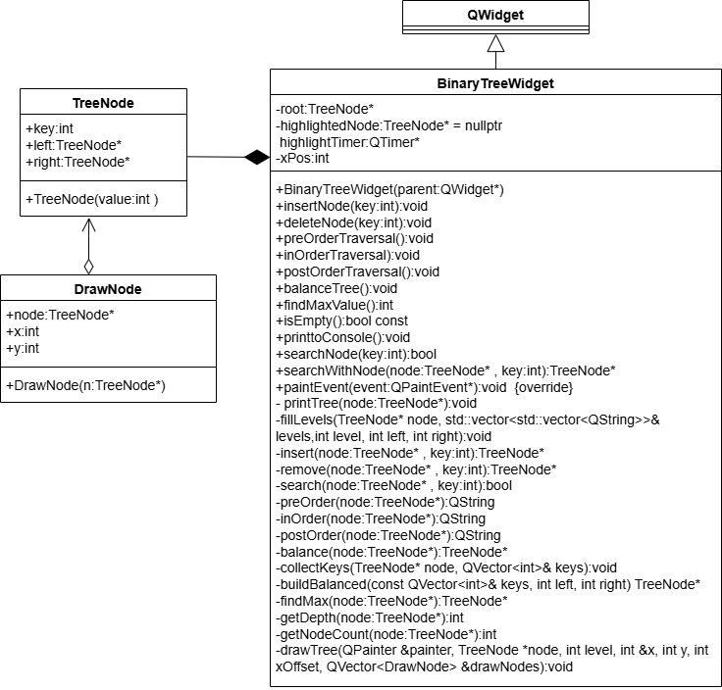

Код:

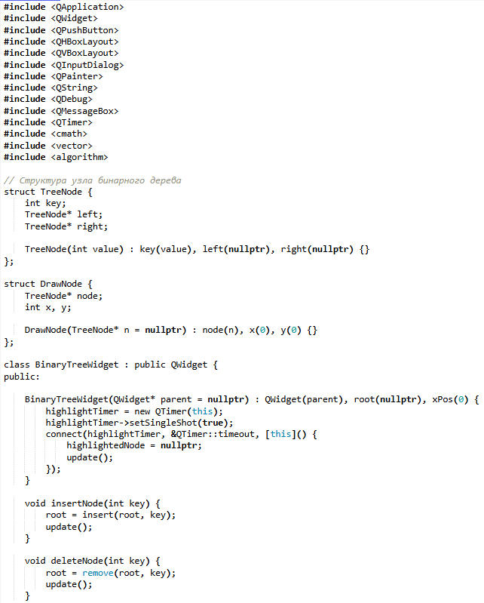

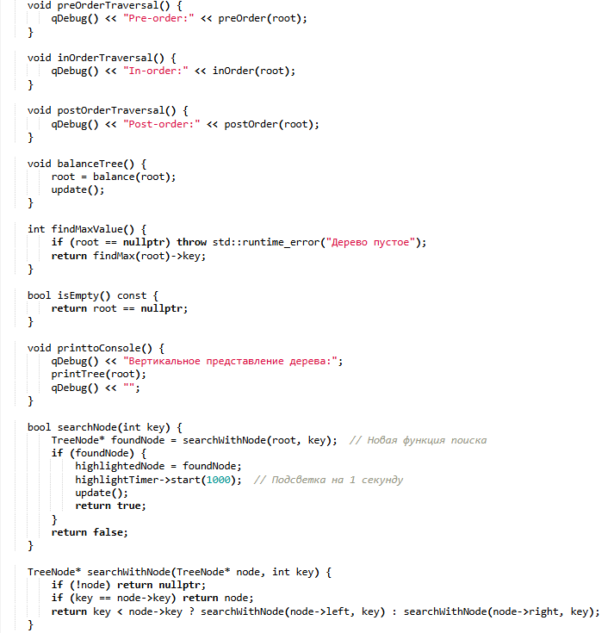

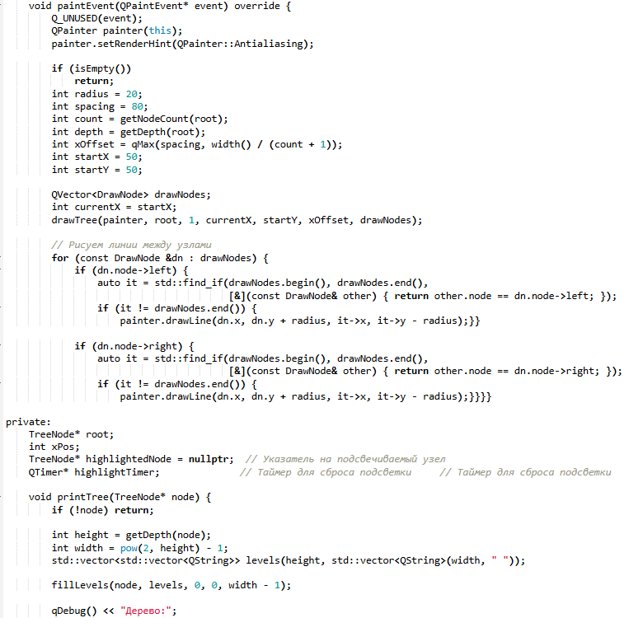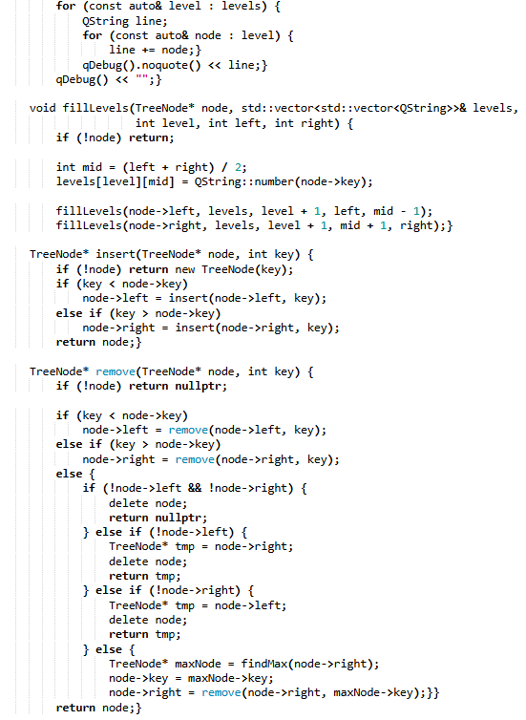

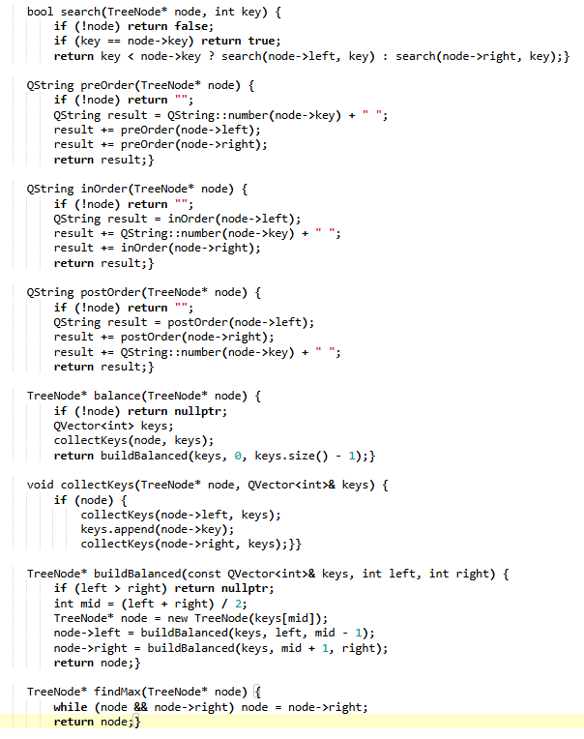

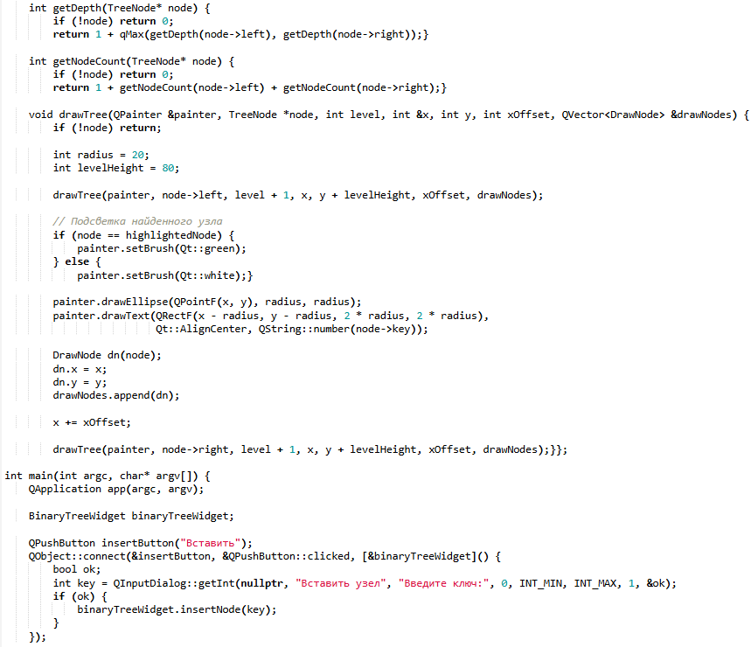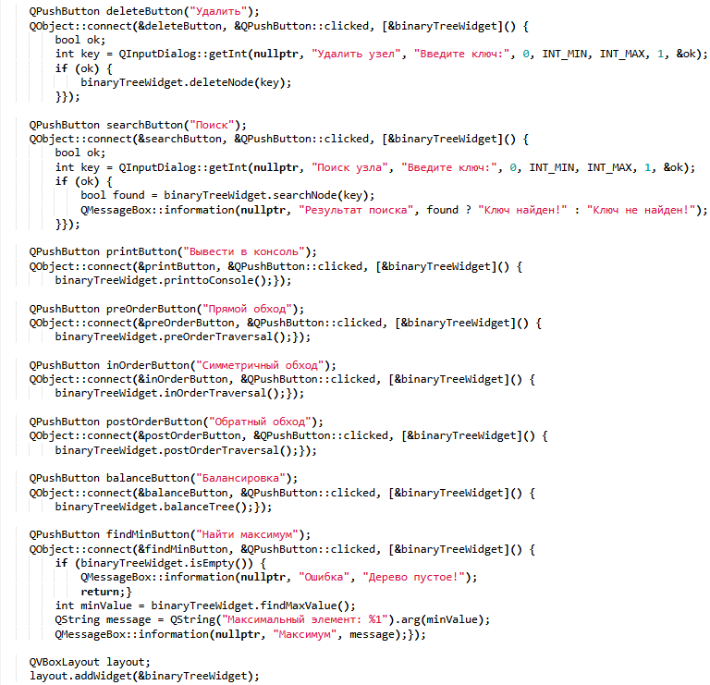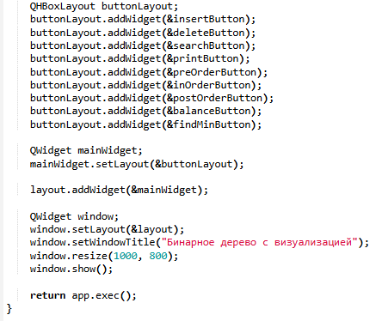

Вывод:

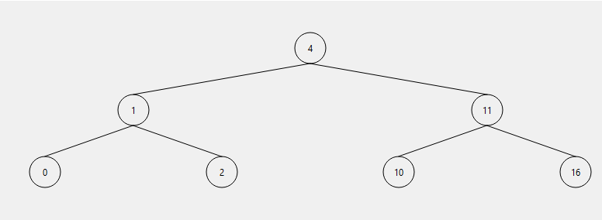

Консольный вывод:

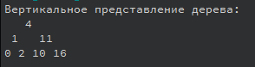

Прямой, Симметричный, Обратный обходы:

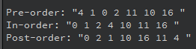

Поиск:

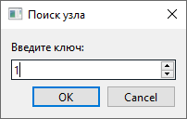

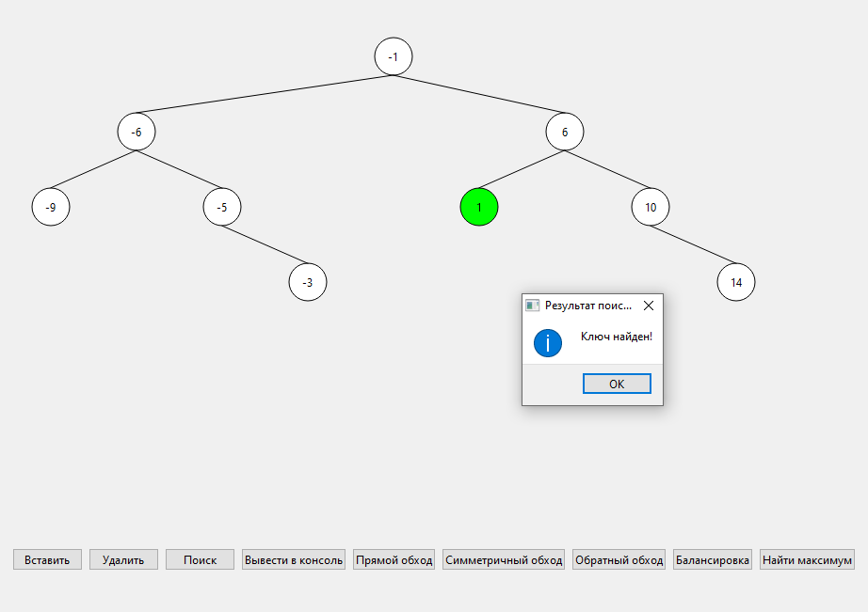

Найти максимум:

